VIAJES Por EL MUNDO

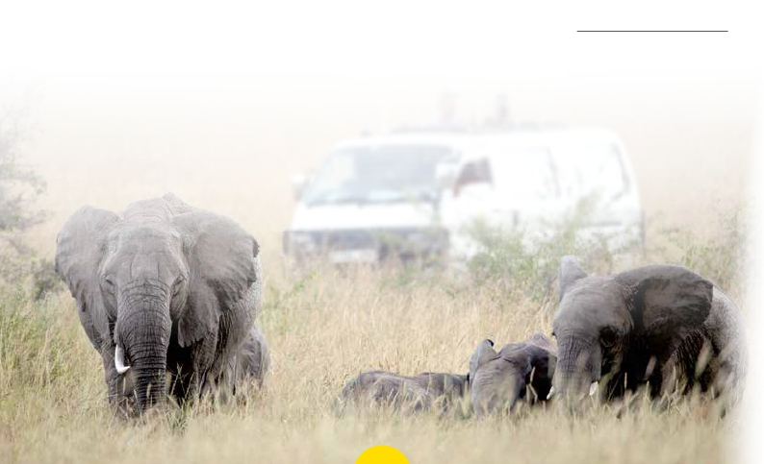

con guía acompañante

Gran Safari en Tanzania

y Playas de Zanzibar

Arusha (1n), Lago Manyara / Tarangire (1n), Serengeti (2), Ngorongoro (2n)

Gran Safari en Tanzania: 7 días 6 noches 6 safaris 10 comidas

Gran Safari en Tanzania y Playas de Zanzibar: 10 días 9 noches 6 visitas 17 comidas

Tour regular con guía en español durante todo el viaje

7 días: Gran Safari

en Tanzania

Día 1º (Martes)

Kilimanjaro - Arusha

Llegada y trámites de visado, inmigración y

aduana. Asistencia de nuestro personal en

el aeropuerto, traslado al hotel de Arusha,

ciudad importante de esta zona. Cuenta con

una población cercana a las 200.000 perso-

nas, y es una región cuyos habitantes son en

mayoría de la etnia masai.Alojamiento.

Día 2º (Miércoles)

Arusha-Lago Manyara o Tarangire

Desayuno y salida hacia el Lago Manyara o

el Parque Nacional de Tarangire. Almuerzo y

salida para realizar un espectacular safari

fotográfico por el área del lago. El lago

Manyara es una joya paisajista según He-

mingway el lugar más encantador en África.

Cena y alojamiento en el lodge.

Día 3º (Jueves)

Lago Manyara-Serengeti

Desayuno. Por la mañana continuaremos

hacia Serengeti. En el caso de alojamiento

en Tarangire, salida directamente hacia Se-

rengeti y almuerzo tipo picnic en ruta. por la

tarde safari fotográfico. El parque Serengeti

se extiende sobre más de 14.000 km2 con

diferentes paisajes, inmensas praderas y

formaciones de rocas, bosques de acacias,

etc. Cena en el lodge.

Día 4º (Viernes)

Serengeti

Pensión Completa en el lodge. Hoy es el día

mas impresionante del viaje, en el cual dis-

frutaremos de dos safaris, desde al amane-

cer hasta la puesta del sol. Durante el safari

fotográfico, tendremos la oportunidad de

observar a elefantes, jirafas, leopardos, leo-

nes, impalas. Aquí conviven innumerables

especies. Una de las estampas más carac-

terísticas del parque está protagonizada

por los ñus, que realizan una espectacular

migración a través de la frontera entre Kenia

y Tanzania. Alojamiento en el lodge.

Día 5º (Sábado)

Serengeti - Crater de Ngorongoro

Desayuno. Almuerzo picnic y a continua-

ción hacia la reserva Natural de Ngoron-

goro, unos de los sitios en que sobresalen

el mundo por su gran belleza natural y por

su fascinante cultura, una de las mayores

reservas ecológicas del continente África.

Llegada al lodge, cena y alojamiento.

Día 6º (Domingo)

Crater de Ngorongoro

Desayuno. Por la mañana, disfrutaremos de

un safari único de medio día en el cráter. El

Ngorongoro es un majestuoso volcán de 20

kilómetros de extensión y 600 metros de

altura, enclavado en el corazón de la sabana

y que debido a su inactividad casi milenaria,

alberga en el interior de su cráter una im-

portante reserva de animales salvajes tale

como cebras, gacelas, búfalos, elefantes,

antílopes, flamencos rosados y blancos

y rinocerontes negros. Regreso al lodge y

almuerzo picnic. Tarde libre. Cena y aloja-

miento en el lodge.

Día 7º (Lunes)

Crater de Ngorongoro - Arusha -

Ciudad de origen

Desayuno.Aprimera hora de la mañana,sa-

lida hacia Arusha. Almuerzo. Tarde libre. A la

hora prevista traslado al aeropuerto de Kili-

manjaro. Fin del viaje y de nuestro servicios.

FECHAS DE LLEGADA A KILIMANJARO

**2021**

Mazo        16  23  30

Abril        6   13   20   27

Mayo        4   11   18   25

Junio        1    8   15   22   29

Julio        6   13   20   27

Agosto       3   10   17   24   31

Septiembre   7   14   21   28

Octubre      5   12   19   26

Noviembre    2    9   16   23   30

Diciembre    7   14

PRECIOS POR PERSONA $ USA

Adulto Niño

Base en doble..................  3.715  2.315

Suplementos por temporada

Adulto Niño

Junio a Septiembre........   1.190   715

Octubre...........................    960   585

Noviembre a 15 Diciembre 350   210

Suplementos hab. individual

Abril y Mayo.................................    515

Junio a Septiembre.....................   1.030

Se consideran niños los menores de 12

Octubre........................................ 935

Noviembre a 15 Diciembre......... 665

(*)

años. Deben compatir habitacicón con 2

adultos para beneficiarse de su precio

especial. No se acogen a otro descuento

de niño.

102 PANAVISIÓN

Kenia

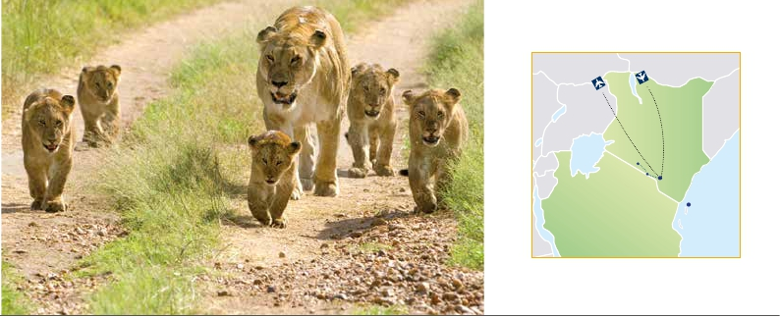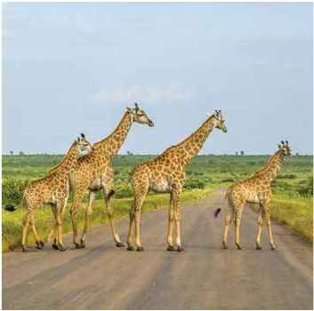

Serengeti

Ngorongoro Kilimanjaro

Zanzibar

TANZANIA

10 días: Gran Safari

en Tanzania y playas

de Zanzibar

Si lo desea, podrá disfrutar de 4 noches en

Zanzíbar, la isla de las especies, una mezcla

de exuberancia africana e indolencia orien-

tal, con interminables playas doradas y con

sus fondos marinos, los más bonitos del

mundo, un paraíso sin igual.

Días 1º a 5º

Idénticos al itinerario Gran Safari en Tan-

zania.

Día 6º (Domingo)

Crater de Ngorongoro

Desayuno. Por la mañana,disfrutaremos de

un safari único de medio día en el cráter. El

Ngorongoro es un majestuoso volcán de 20

kilómetros de extensión y 600 metros de al-

tura, enclavado en el corazón de la sabana y

que debido a su inactividad casi milenaria,

alberga en el interior de su cráter una im-

portante reserva de animales salvajes tale

como cebras, gacelas, búfalos, elefantes,

antílopes, flamencos rosados y blancos y

rinocerontes negros. Regreso al lodge y al-

muerzo. Tarde libre. Cena y alojamiento en

el lodge.

Día 7º (Lunes)

C. de Ngorongoro - Arusha - Zanzibar

Viaje en avión

Desayuno. Por la mañana salida hacia

Arusha (vuelo no incluido). Llegada y tras-

lado al aeropuerto deArusha para embarcar

en vuelo regular con destino Zanzibar. Lle-

gada y traslado al hotel. Tiempo libre. Cena

y alojamiento.

Días 8º-9º (Martes-Miércoles)

Zanzibar

Todo incluido. Días libres a su disposición

para disfrutar de esta maravillosa isla y sus

playas.

Día 10º (Jueves)

Zanzibar - Ciudad de origen

Desayuno.Traslado al aeropuerto para volar

de regreso a ciudad de origen. Fin del viaje y

de nuestros servicios.

FECHAS DE LLEGADA A KILIMANJARO

**2021**

Mayo        4   11   18   25

Junio        1    8   15   22   29

Julio        6   13   20   27

Agosto       3   10   17   24   31

Septiembre   7   14   21   28

Octubre      5   12   19   26

Noviembre    2    9   16   23   30

Diciembre    7   14

PRECIOS POR PERSONA $ USA

Adulto Niño

Base en doble .................  4.795  2.955

Suplementos por temporada

Adulto Niño

Junio y Octubre..............   1.190   720

Julio y Agosto.................   1.515   910

Septiembre....................  1.355   820

Noviembre a 15 Diciembre 955   300

Suplementos hab. individual

Abril y Mayo ................................    885

Julio, Agosto y Septiembre.........   1.530

Junio y Octubre...........................  1.405

Noviembre a 15 Diciembre.........   1.490

INCLUIDO EN EL TOUR

• Asistencia en aeropuerto y traslados a

los hoteles de Arusha y Zanzibar.

• Hoteles:

Programa 7 días: 6 noches de

alojamiento en habitación doble en

los hoteles y los lodges previstos o

similares.

Programa 10 días: 10 noches de

alojamiento en habitación doble en

los hoteles y los lodges previstos o

similares.

• Régimen de comidas incluido:

Programa 8 días: desayuno en los

hoteles y lodges y 11 comidas (bebidas

no incluidas)

Programa 10 días: Desayuno en los

hoteles y lodges y 17 comidas (bebidas

no incluidas).

• Transporte en minibuses durante el

safari con ventana garantizada (ocupa-

ción máximo de 7 pax por vehículo).

• Safari garantizado con chofer-guía de

habla hispana.

• Las entradas a los parques y reservas

nacionales.

• Agua mineral en los vehículos durante

el safari.

• Seguro de viaje AXA.

(*)

Se consideran niños los menores de 12

años. Deben compatir habitacicón con 2

adultos para beneficiarse de su precio

especial. No se acogen a otro descuento

de niño.

HOTELES PREVISTOS

ARUSHA

Gran Meliá Arusha

TARANGIRE  Maramboi Tended Lodge

SERENGETI  Meliá Serengeti Lodge

NGORONGORO

Kitela Lodge

ZANZIBAR Melia Zanzibar

103 PANAVISIÓN

NOTAS DE INTERÉS

• El orden de las visitas podría modificar-

se respetando siempre el contenido de

las mismas.

• Los hoteles en Kenia y Tanzania no tie-

nen categoría oficial.

• Rogamos comprueben siempre los

requisitos del visado antes de la salida.

Se recomienda viajar con al menos 5

páginas del pasaporte en blanco y es

obligatoria una validez de mínimo 6

meses.

• Recomendable la fiebre amarilla y la

profilaxis de la malaria. Esta informa-

ción es a nivel informativo y es nece-

sario consultar siempre en los centros

de Vacunación Internacional (www.

msc.es).

• Los safaris se realizan con chofer-guía

de habla hispana con tour regulares.

• La capacidad de los minivans o los 4X4

es muy reducida por lo que será obliga-

torio utilizar maleta blanda.

• Programa sujeto a condiciones espe-

ciales y muy estrictas de cancelación.

Rogamos consultar.